STT-NF

Praktikum SIG Aplikasi QuantumGis -2

TEKNIK INFORMATIKA / SISTEM INFORMASI

STT TERPADU NURUL FIKRI

**HASIL PETA MENGGUNAKAN LEAFLET**

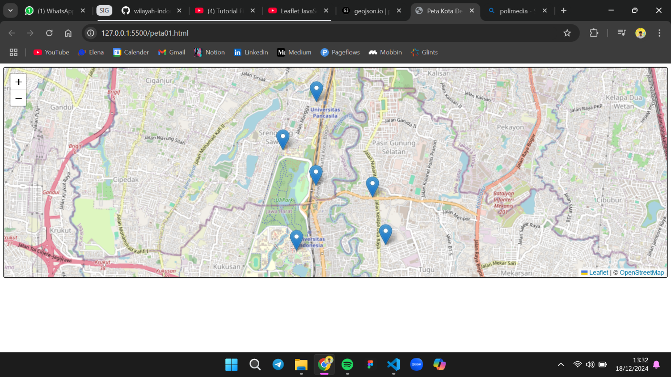

**HASIL CODING MENGGUNAKAN HTML + LEAFLET**

